**Yeni Angular Projesi Olusturma**

Bulunduğumuz klasör içinde dosya arama çubuğuna cmd yazarak klasör içinde komut satırını acıyoruz.

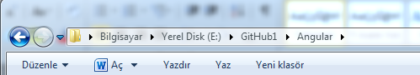

Komut satırına resimdeki gibi komutları yazarak yeni proje acacagiz.

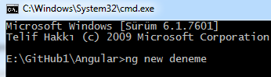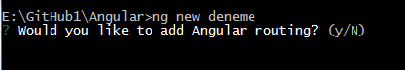

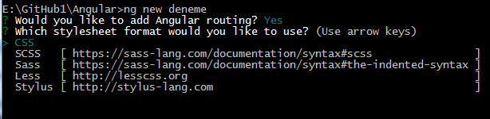

Kurulum gerçekleştikten sonra klasör içine gireceğiz

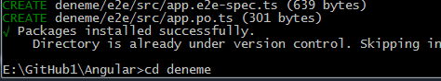

 komutu ile visual code nin acilmasini sağlıyoruz.

Projeyi calistirmak için **ng serve** komutunu kullaniyoruz.

Eğer **ng serve - - port 3000 - - open** yazarsak projenin portunu değiştirir ve direkt acilmasini sağlariz.

Vs code acildiktan sonra terminali açarak

komutu ile bootstrap i kuruyoruz.

-----------------------------------------------------------------

Bootstrap in bütün proje de kullanilmasini istiyorsak:

Angular.json altindaki styles altina tanimliyoruz.

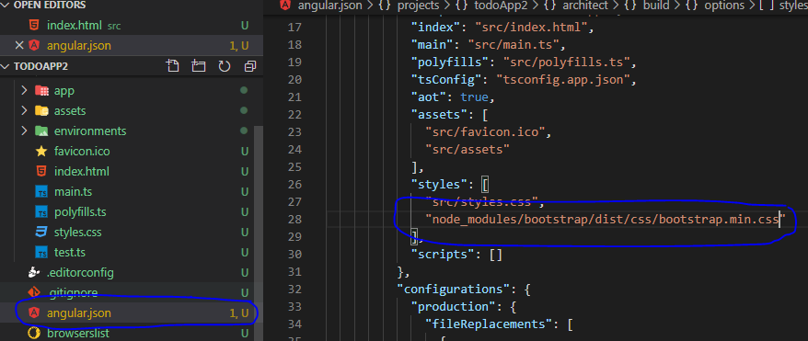

<!doctype html>

<html lang="en">

<head>

  <meta charset="utf-8">

  <title>TodoApp2</title>

  <base href="/">

  <meta name="viewport" content="width=device-width, initial-scale=1">

  <link rel="icon" type="image/x-icon" href="favicon.ico">

</head>

<body class="m-1 p1">

  <div class="container">

    <div class="row justify-content-center"> <!--tablonun satırlarını ekrana ortalamak icin -->

      <div class="col-5">

         <h3 class="bg-primary text-white p-3">

        Servet Akçadağ İş Listesi

      </h3>

        <div class="input-group">

           <input type="text" class="form-control">

           <div class="input-group-append">

              <button class="btn btn-primary">Ekle</button>

           </div>

        </div>

        <table class="table table-striped table-bordered">

          <thead>

            <tr>

             <th>Faaliyet</th>

             <th>Durum</th>

            </tr>

          </thead>

          <tbody>

            <tr>

              <td>Kahvaltı</td>

              <td>Evet</td>

            </tr>

            <tr>

              <td>Spor</td>

              <td>Hayır</td>

            </tr>

            <tr>

              <td>Sinema</td>

              <td>Hayır</td>

            </tr>

            <tr>

              <td>Tiyatro</td>

              <td>Hayır</td>

            </tr>

            <tr>

              <td>Seyehat</td>

              <td>Evet</td>

            </tr>

          </tbody>

        </table>

      </div>

    </div>

  </div>

</body>

</html>